**Documentation**

**References utilisés** :

code source

<https://github.com/ItsWajdy/Party_Planning_Expert_System>

Système expert

<https://fr.wikipedia.org/wiki/Syst%C3%A8me_expert>

doc experta

<https://experta.readthedocs.io/en/latest/index.html>

test unitaire, couverture de tests

https://pypi.org/project/pytest/

https://openclassrooms.com/en/courses/4425126-testez-votre-projet-avec-python

**Rédaction des fichiers tests unitaire** :

test_Party_Planner.py

Guillaume Potvin-Brossard : ligne 8 🡪 182 ; ligne 315 🡪 405

Xin Lin : ligne 185 🡪 312 ; ligne 408 🡪 936

**Typage/pep8 :**

Guillaume Potvin-Brossard : Party_Planner.py

Xin Lin : FuzzySets.py

**Rédaction du GUI** : Guillaume Potvin-Brossard et Xin Lin voir code

l’interaction usager : main.py

la modélisation du problème :

Party_Planner.py (instanciation des faits et des regles relié au faits)

Backing_Classes.py (déclarations de types des faits)

la technique d’optimisation : se fait directement dans le module experta par sa structure de conciliations des faits par le décorateur « Rule » qui « filtre » l’activation des règles(méthodes) décorées selon les faits énoncés.

Le fichier FuzzySets.py comporte des fonctions qui établissent des variations de catégorie selon les structure de budget. Il n’est utiliser que sporadiquement par le programme.

**Couverture de test :** Guillaume Potvin-Brossard et Xin Lin

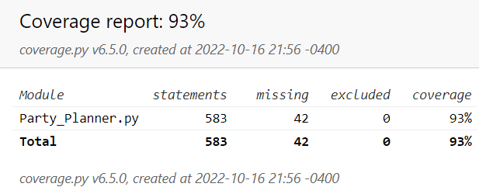

**Domotique :**

Les système expert peuvent mettre en place une série de fait du genre heure ou coucher/levée du soleil qui activent des éléments intégrés au circuit de domotique.

Exemple de règle : le soleil se couche à 20:50, la lumière s’allume.

Exemple de règle : le code est entrer, la serrure se déverrouille

Exemple de règle : la serrure se déverrouille la lumière de l’entrée s’active

Exemple de règle : la serrure se verrouille avec un code, activant les capteurs de mouvements

Exemple de règle : les capteurs de mouvement déclenche une alarme communiquant directement avec l’usagé. S’il ne désactive pas l’alarme, un signal est envoyé directement aux services inscrits.